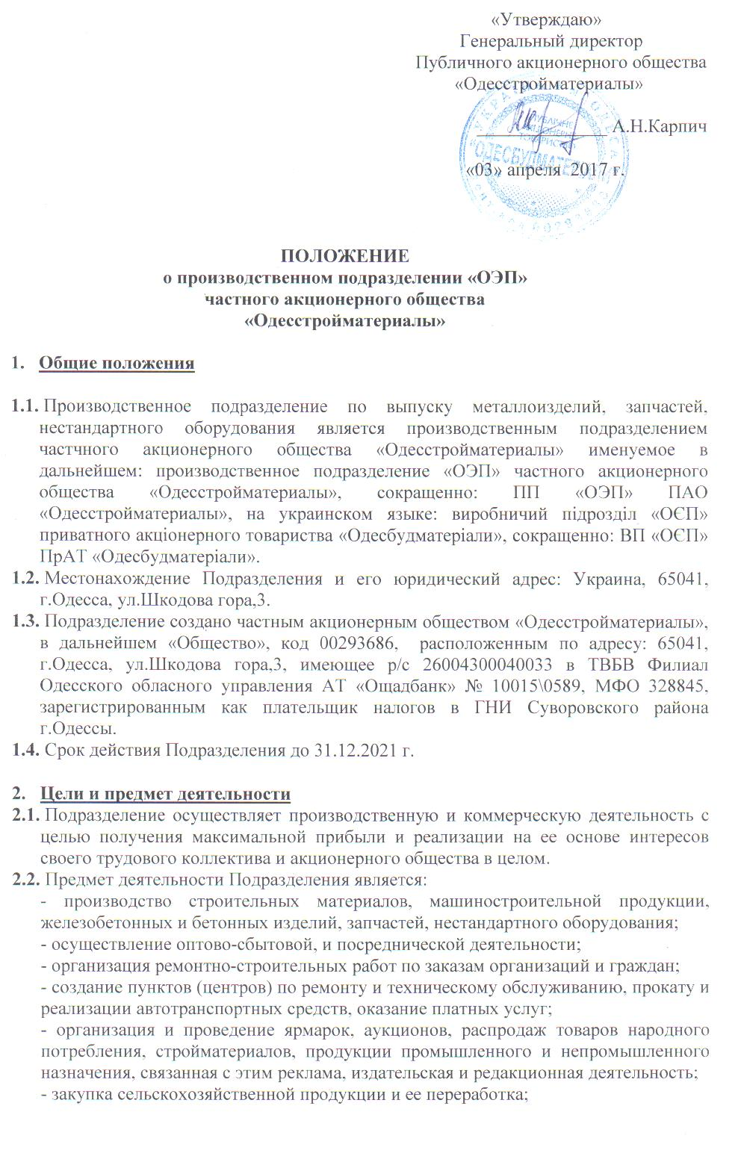

- производство продуктов питания, их реализация в магазинах общества и через торговую сеть, организация и обеспечение деятельности предприятий общественного питания;

- оказание услуг в области маркетинга, лизинга, приобретение и реализация новой техники, технологии, «ноу-хау»,

- осуществление внешнеэкономической деятельности, экспортно-импортных операций, товарообменных и иных сделок на коммерческой основе;

- организация магазинов по продаже собственной продукции и разных товаров;

- разработка месторождений полезных ископаемых нерудного сырья;

- сдача в аренду нежилого помещения, оборудования.

1. **Юридический статус Подразделения**
   1. Подразделение входит в структуру частного акционерного общества «Одесстройматериалы».
   2. С момента утверждения положения, получения справки из статуправления о включении Подразделения в единый государственный реестр Подразделение действует на принципах полного хозяйственного расчета, самофинансирования и самоокупаемости, ведет самостоятельный учет и отчетность, открывает текущие счета в банковских учреждениях, имеет печать и штамп.
   3. Руководство текущей деятельностью Подразделения осуществляют руководители ЧАО «Одесстройматериалы», а так же лица, назначенные генеральным директором ЧАО «Одесстройматериалы».
   4. Производственное подразделение отвечает по обязательствам общества, и общество отвечает по обязательствам Подразделения.
2. **Имущество Подразделения**
   1. Имущество, переданное Подразделению для ведения хозяйственной деятельности находится на балансе ЧАО «Одесстройматериалы». Основные фонды и оборотные средства входят в Уставной фонд акционерного общества.
   2. Продажа, приобретение, обмен, списание, сдача в аренду (оперативную и финансовую) осуществляется генеральным директором общества.
3. **Управление Подразделением и его хозяйственная деятельность**
   1. Оперативное и текущее управление Подразделением осуществляет директор, назначенный генеральным директором ЧАО «Одесстройматериалы».

Ответственными за текущую деятельность (финансовую, образцы, подписи в банке) являются:

- генеральный директор ЧАО «Одесстройматериалы»;

- директор Подразделения;

- главный бухгалтер Подразделения.

* 1. **Д**иректору производственного подразделения «ОЭП» частного акционерного общества «Одесстройматериалы» предоставить право открывать счета в любых банках Украины, распоряжаться счетом, подписывать все расчетные документы.
  2. По представлению директора Подразделения генеральный директор ЧАО «Одесстройматериалы» утверждает:

- план работы Подразделения на текущий месяц;

- штатное расписание Подразделения;

- назначает главного бухгалтера Подразделения.

Прием и увольнение всех работников Подразделения осуществляет ЧАО «Одесстройматериалы».

* 1. Подразделение самостоятельно оплачивает все налоги по результату своей хозяйственной деятельности по действующему законодательству, сдает отчеты налоговым и статистическим органам, ежемесячно отчитывается перед обществом.
  2. Обобщающим показателем финансовой деятельности Подразделения является прибыль.

Прибыль подразделения образуется от хозяйственной деятельности после оплаты материальных затрат, услуг, расходов на оплату труда, всех отчислений в бюджетные и позабюджетные фонды, предусмотренные законодательством.

Из чистой прибыли Подразделения перечисляют на р/с ЧАО «Одесстройматериалы»:

- 25% в фонд развития;

- 45% в резервный фонд (для оплаты долгов перед бюджетом);

- 15% в фонд социальной защиты работников Подразделения и общества.

* 1. Подразделение реализует свою продукцию по калькуляциям, утвержденным генеральным директором общества.

Отношения Подразделения с юридическими и физическими лицами во всех сферах хозяйственной деятельности осуществляется на основе договоров, которые представляются на рассмотрение генеральному директору ЧАО «Одесстройматериалы».

* 1. На членов трудового коллектива Подразделения распространяются положения и льготы, отраженные в коллективном договоре между администрацией и профсоюзным комитетом ЧАО «Одесстройматериалы».

1. **Прекращение деятельности**
   1. Прекращение деятельности Подразделения происходит путем реорганизации или ликвидации.
   2. Подразделение может быть реорганизовано или ликвидировано по решению:

- генерального директора ЧАО «Одесстройматериалы»;

- арбитражного или народного суда.

**6.3.**  При реорганизации или ликвидации Подразделения Обществом назначается комиссия, а в случае прекращения деятельности Подразделения по решению Арбитражного или Народного суда, комиссия назначается этим органом и действует согласно действующего законодательства.